海淀区八年级第二学期期末练习
物 理 2016.7
学校_____________________班级____________姓名______________成绩_______________
考  生  须  知 | 1．本试卷共10页，共五道大题，41道小题，满分100分。考试时间90分钟。  2．在试卷和答题卡上准确填写学校名称、姓名和准考证号。  3．试题答案一律填涂或书写在答题卡上，在试卷上作答无效。  4．在答题卡上，选择题、作图题用2B铅笔作答，其他试题用黑色字迹签字笔作答。  5．考试结束，将本试卷、答题卡和草稿纸一并交回。
一、单项选择题（下列各小题均有四个选项，其中只有一个选项符合题意。共30分，每小题2分）
1. 以著名物理学家的名字作为“压强”单位的是
A．帕斯卡（Pa） B．牛顿（N） C．瓦特（W） D．焦耳（J）
2. 如图1所示的实例中，目的是为了增大压强的是
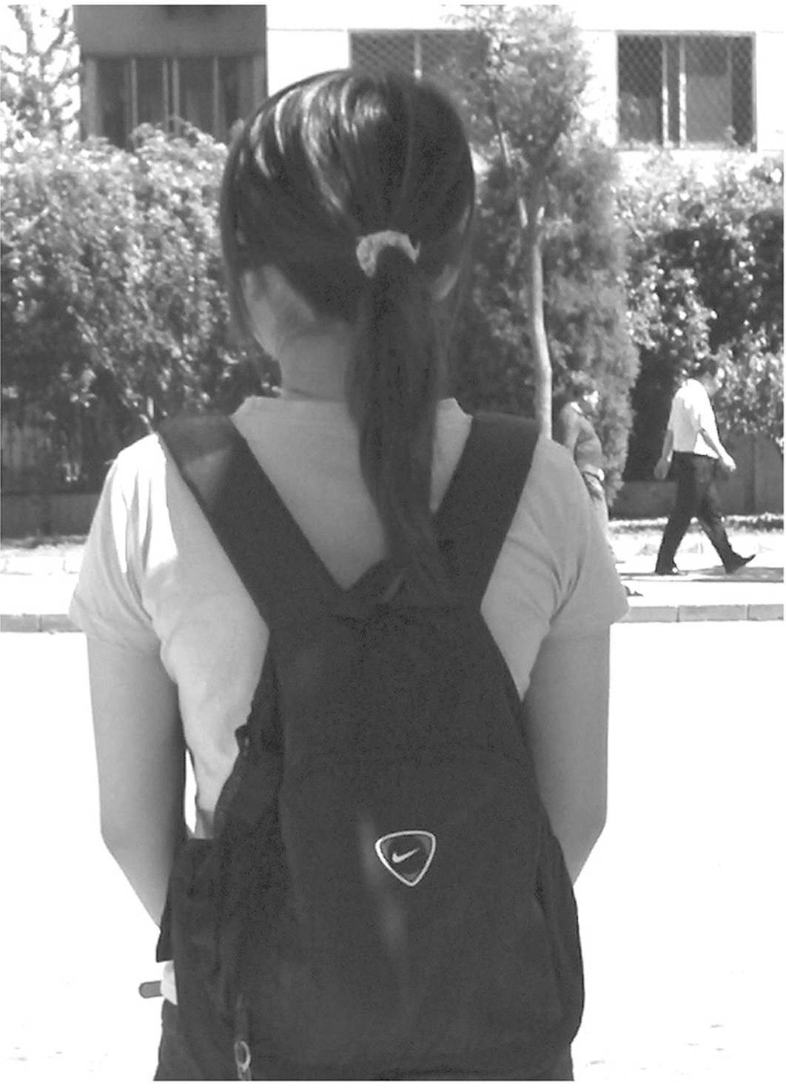
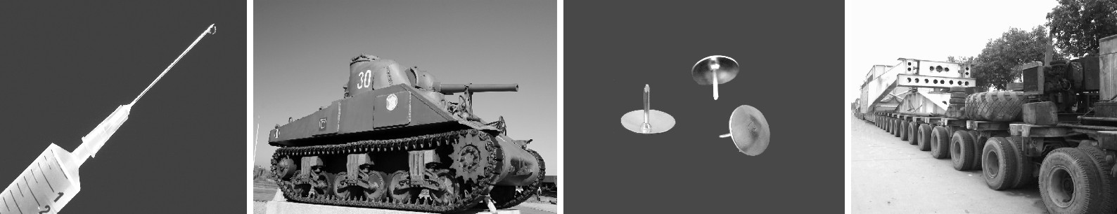
图1
D．注射器针头做得很尖
C．图钉帽的面积做得较大
A．载重汽车装有很多轮子
B．书包背带做的很宽

3．运动员推铅球，铅球离手后在空中运动的过程中（不计空气阻力），其受力情况是
A．只受推力 B．只受重力 C．受推力和重力 D．不受任何力
4．如图2所示的四种用具在正常使用的过程中，属于省力杠杆的是
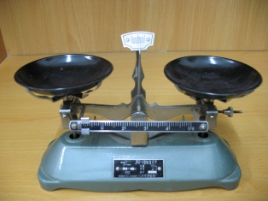
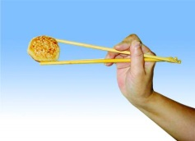
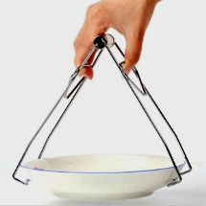
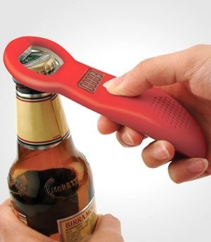
5. 图3所示的四个实例中，目的是为了减小摩擦的是
C．用筷子夹食品
B．托盘天平
A．用夹子夹取盘子
D．用起子起瓶盖
图2
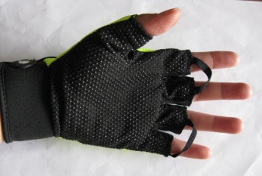
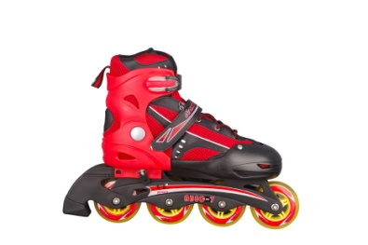
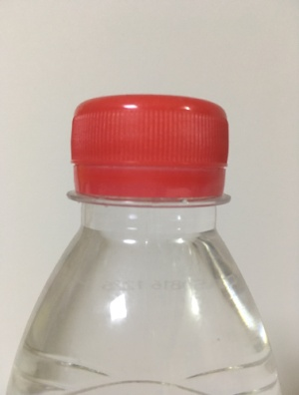
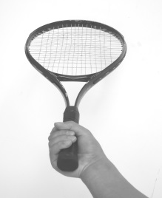
图3
C．旱冰鞋下装有滚轮
B．瓶盖上刻有纹线
D．运动员戴上防滑手套
A．用力握紧球拍

图3
C
A
B
旱冰鞋下装有滚轮
D
瓶盖上刻有纹线
自行车运动员戴上防滑手套
打球时用力握紧球拍
图3
C
A
B
旱冰鞋下装有滚轮
D
瓶盖上刻有纹线
自行车运动员戴上防滑手套
打球时用力握紧球拍
图3
C
A
B
旱冰鞋下装有滚轮
D
瓶盖上刻有纹线
自行车运动员戴上防滑手套
打球时用力握紧球拍
图3
C
A
B
旱冰鞋下装有滚轮
D
瓶盖上刻有纹线
自行车运动员戴上防滑手套
打球时用力握紧球拍

6．下列现象中与大气压有关的是
A．水杯中的水对杯底产生压强 B．吸盘可以压在光洁的墙面上
C．熟透的苹果从树上落到地上 D．吊车将重物吊上高楼
7．下列事例中，物体运动状态不变的是
A．火车启动时，从静止变为运动
B．在地面上滚动的小球，速度逐渐变小
C．重物被吊车沿直线向上匀速吊起
D．行驶在盘山公路上保持速度大小不变的汽车
8．将一个装有水的U型管倾斜放置，图4中的水面状况符合实际的是
A
图4
B
C
D

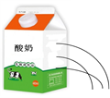
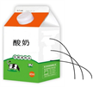
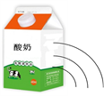
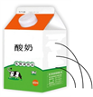
9．晓晗刚学完液体内部压强规律，一次喝完盒装酸奶后，想利用废纸盒做个小实验，他在空纸盒的侧面的不同高度处扎三个大小一样的孔，将纸盒装满水后，水从小孔喷出。图5中的几种水流现象最接近实际情况的是
A
B
C
D
图5

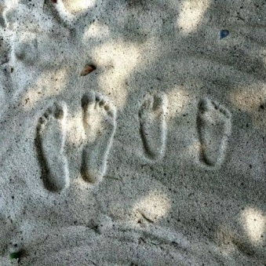
10．两人站在海边的沙滩上，在沙滩上留下了深浅不同的脚印，如图6所示，则下列说法正确的是
图6
A．两人对沙滩的压强一定相同
B．脚印小的人对沙滩的压强一定大
C．脚印深的人对沙滩的压力一定大
D．脚印深的人对沙滩的压强一定大
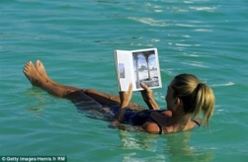
11．在亚洲西部，巴勒斯坦和约旦交界处，有一个面积约为810平方公里的内陆盐湖，由于湖水中含有高浓度的盐分，致使水中没有鱼虾、水草，人们称之为“死海”。然而令人惊叹的是，即使是不会游泳的人，也能浮在水面上，真是“死海不死”。一个成人漂浮在“死海”上，如图7所示，人所受浮力大小约为
图7
A. 6N B. 60N C.600N D.6000N
12. 下列关于压力和压强的说法正确的是 （ ）
A. 压力的方向总是竖直向下的
B. 压力的大小总是和重力大小有关
C. 在铁轨下面铺设枕木是为了减小对地面的压力
D. 相对较小的压力可能产生很大的压强

13．下面关于功、功率、机械效率说法正确的是
A．功率大的机械做功一定多
B．功率大的机械做功一定快
C．机械做功少，功率一定小，机械效率一定低
D．做有用功多的机械，机械效率一定高
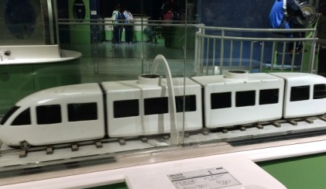
14．在中国科技馆内有如图8所示的展品，小火车匀速向左行驶，将要通过横跨火车轨道的小桥时，从车厢上的小孔竖直向上抛出一个小球，小球在空中运动一段时间后，落回到火车上并恰好进入原来的小孔内。对于这一现象下列说法正确的是
图8
A．小球能够落到原来的小孔是由于小火车具有惯性
B．小球在空中运动的速度大小是不变的
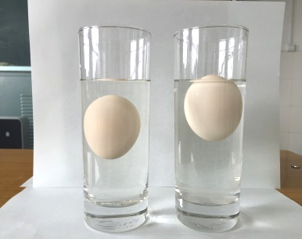
C．小球能够落到原来的小孔是由于小球具有惯性
图9
甲 乙
D．小球从抛出到落回的过程中运动状态保持不变
15．水平桌面上放置甲乙两个完全相同的杯子，杯中分别盛有不同浓度的盐水，将同一个鸡蛋先后放入其中，当鸡蛋静止时，两个杯子中液面恰好相平，鸡蛋所处的位置如图9所示，则
A．乙杯底部所受的液体压强较大
B．甲杯底部所受的液体压力较大
C．鸡蛋在甲杯中受到浮力较大
D．桌面所受压力一样大

二、多项选择题（下列各小题均有四个选项，其中符合题意的选项均多于一个。共12分，每小题3分。每小题选项全选对的得3分，选对但不全的得2分，有错选的不得分）
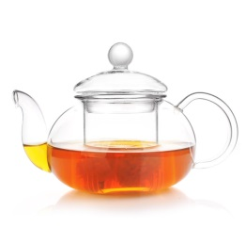
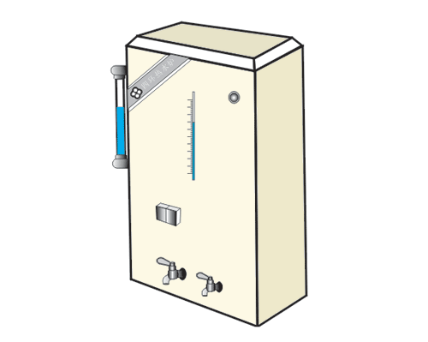
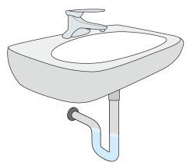
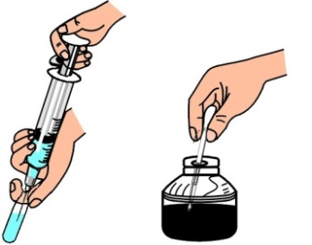
16. 图10所列的物品在使用过程中应用了连通器原理的是
A．茶壶
图10
B．电茶炉的水位计
C．洗手池下水的回水管
D．将墨水吸入笔管中

17．关于运动和力，下列说法正确的是
A．用力推讲桌没有推动，讲桌受力一定不平衡
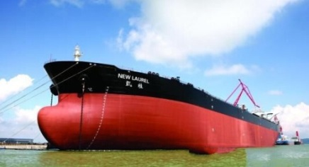
B．水中的小鱼受到水向上的压力一定大于向下的压力
图11
23
22
21
20
19
18
24
C．从树上自由落下的苹果，对地球一定有吸引力的作用
D．做匀速直线运动的物体，速度越大，受到的力也就越大
18．2014年11月5日，我国自主研发、自行设计建造的大型油轮“凯桂”号在广州南沙龙穴造船基地交付。“凯桂”号全船长333米，宽60米，载重量32万吨，设计吃水深度20.5米，堪称真正的“海上巨无霸”。船舷上标注有几条水平横线分别表示该船在不同装载量时的“吃水深度”。图11是“凯桂”号空载时静止在水面上的情景，下列说法正确的是
A．满载货物与空载时相比，轮船开排水的质量增加
B．满载货物与空载时相比，轮船所受浮力大小不变
C．满载货物的“凯桂”号由江水驶入海水中，浮力不变，“吃水”会变深一些
D．满载货物的“凯桂”号由江水驶入海水中，浮力不变，“吃水”会变浅一些
19．如图12甲所示，重为G、底面积为S的圆柱形容器（不计容器壁的厚度）放置在水平桌面上，容器内装有密度为ρ、重为G₁的液体；将体积为V、重为G₂的长方体物块A用细线系好，使A浸没在液体中，如图12乙所示，此时细线对物块A的拉力为F，下列说法正确的是
A．甲图中，容器底部所受液体的压强为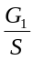
甲 乙
图12
A
B．乙图中，液体对物块A作用的合力大小为F-ρgV
C．乙图中，物块A所受的重力与拉力的合力大小是ρgV
D．乙图中，容器对桌面的压力为G＋G₁＋G₂－F

三、实验与探究题（共40分，20-29、34、35题各2分，30、32、33、36题各3分，31题4分。）
20．在图13中，画出实心球在空中运动时所受重力G的示意图。
21．如图14所示，O点为杠杆的支点，请画出力F的力臂，并用字母L表示。
图16
0
1
N

2
3
4
5
0
1
2
3
4
5
30．小华家里有一个金属块，不知道是用何种金属制成的，因此她决定用学过的物理知识测出金属块的密度。由于身边没有测量质量的工具，因此她找来了圆柱形容器、刻度尺和一个塑料小碗。设计了一个测金属块密度的实验。请按照他的设计思路完成下列实验。
（1）把圆柱形容器放在水平桌面上并在其中装入适量的水。
（2）让塑料小碗漂浮在水面上，测出容器内的水深为H₁。如图21甲所示。
（3）当把金属块放入容器内的水中时，测出容器内的水深为H₂，如图21乙所示。
（4） 。
则金属块的密度表达式为 。
答案：
把金属块浸没水中，用刻度尺测出容器内的水深为H₃（2分）
_{ρ=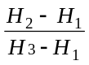 ρ} （1分）
30．小明利用弹簧测力计、细线、装有适量水的小桶，测量铁矿石的密度。以下是小明设计的实验步骤，请你按照他的实验思路，将实验步骤补充完整。
（1）将装有适量水的小桶悬挂在弹簧测力计下方，待小桶静止时，读出弹簧测力计的示数F₁，并记录在表格中；
（2）用细线拴住铁矿石，将铁矿石放入小桶中，手松开细线，铁矿石沉入桶底，待小桶静止时，读出弹簧测力计的示数F₂，并记录在表格中；
（3）用手提起细线，使铁矿石仍浸没水中且不接触桶底和侧壁，待小桶静止时，，并记录在表格中；
（4）已知水的密度为ρ_{水}，利用测量出的物理量和ρ_{水}计算铁矿石的密度ρ=____________，并将计算结果记录在表格中。

31. 小明同学要研究铁块所受的浮力是否与液体的温度有关，如何去研究呢？请你帮他设计这次实验的全过程。要求：写出所需器材、探究步骤的主要步骤，设计一个实验数据记录表格。
步骤：
（1）实验中自变量是 ，测量自变量的仪器是 ；
（2）实验中保持不变的实验条件是 ；
（3）实验中的因变量是 ，测量因变量的仪器是 ；
实验数据记录表格：

22．若用一个定滑轮和一个动滑轮组成滑轮组提升重物A，请你用划线代替绳子组装图15所示的滑轮组。
23．图16所示的弹簧测力计的示数是________N。
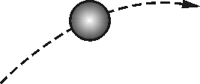
G
图15
图13

F
图14
O

24．如图17所示，把重物放在平直的塑料板上，塑料板变弯曲，这个现象说明：力可以产生的作用效果之一是使物体发生 。
甲
乙
图19
图11
B

O
A
图11
B

O
A
1
2
图17
0
10
20
30
h/cm

p/×10³Pa
3
4
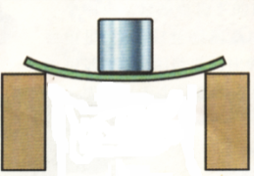
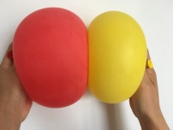
图17

图18

25．小烨同学为班级联欢会准备气球，当他将两个充好气的气球挤压在一起时，发现两个气球都发生了形变，如图18所示，这个现象说明力的作用是 。
26．将适量橡皮泥包裹在吸管下端，制成了一个土密度计。将此土密度计依次放入盛有不同液体的甲、乙容器中，土密度计静止的状态如图19所示，可以判断 容器中的液体密度较大。（选填“甲”或“乙”）
27．小华同学通过实验探究某种液体内部的压强p与深度h的关系，根据实验数据绘出了如图20所示的图像。由图像可知，该液体20cm深处的压强为________Pa；并且由图像可以得出该液体50cm深处的压强为 Pa。
1000
2000
图20
0
10
20
30
h/cm

p/Pa
3000
4000
28．小红同学做“探究杠杆的平衡条件”的实验。组装好实验器材后发现杠杆的状态如图21所示。
（1）若要使杠杆在水平位置平衡，需把杠杆右端的平衡螺母向_____端移动（选填“左”或“右”）；
B

A

O

图21
右
左
（2）使杠杆在水平位置平衡后，在杠杆的位置A处挂2个钩码。为了使杠杆在水平位置重新平衡，应该在位置B处挂 个钩码。(每个钩码的质量都相等)
29．小明用如图22所示的装置探究同一直线上二力合成的规律时，把橡皮筋的下端B用细线固定在铁架台的横杆上，上端A通过细绳挂在弹簧测力计的挂钩上；
将一个重为2N的钩码通过细绳挂在橡皮筋的A端，用弹簧测力计竖直向上将橡皮筋的A端拉到O点，并在竖直放置的白板上标记O点的位置，记录此时弹簧测力计的示数F₁和挂钩码的细绳对A端的拉力F₂；
F₁
G
白板
O
图22
A
B
0
1
N

2
3
4
5
0
1
2
3
4
5
摘掉钩码，用弹簧测力计将橡皮筋的A端仍拉到O点，记录此时弹簧测力计的示数F。
（1）实验中先后两次都将橡皮筋的A端拉伸到O点，是为了让F与F₁和F₂的___________相同。
（2）如果以上实验中弹簧测力计的示数F₁＝4.6N，则F＝_______N。
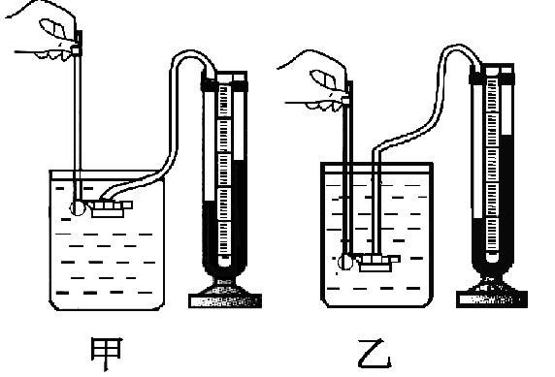
30．在探究液体内部压强特点时，小阳用包有橡皮膜的金属盒（作为探头）与U型管（作为压强计）相连通进行实验。
A
BA
图23
（1）使用前应检查装置是否漏气，当用手指按压（不论是重压还是轻压）橡皮膜时，发现U型管两边的液面的高度差几乎不变，则说明该装置____________（选填“漏气”、“不漏气”）。
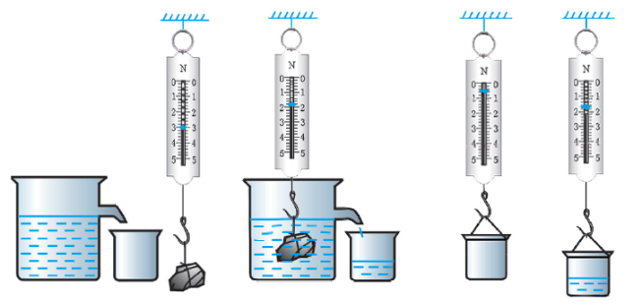
（2）装置调整好后，若将探头先后放在同一容器的A、B两处，实验现象分别如图23甲、乙所示，则可以判断出A、B两处的压强p_{A} p_{B}（选填“大于”、“等于”或“小于”）。由此可以得到的结论是：液体内部的压强与________有关。
图24
乙
丙
丁
甲
31．图24是验证阿基米德原理的实验过程示意图，依次读出甲、乙、丙、丁图中弹簧测力计的示数分别为F₁、F₂、F₃、F₄。由这些测量量，可知石块受到的重力为 ；由甲、乙两个图的弹簧测力计的示数可以求出石块受到浮力F_{浮}= ；石块排开的液体受到的重力G_{排}= 。如果满足关系式 ，即可验证阿基米德原理。（各空均用测量量表示）
32．小明同学在学习流体压强知识时做了如下一系列实验和分析。请你帮助他补全下面的内容。
（1）如图25所示，向两张纸中间吹气，两张纸相互靠拢。此实验现象初步说明了空气流速大的地方压强 （选填“大”、或“小”）。
图25
吹气
图26
（2）接着，小明又自制了一个飞机机翼模型（如图26），将其固定在托盘测力计上，在机翼模型的正前方用电扇迎面吹风，来模拟飞机飞行时的气流。电扇转动后，托盘测力计的示数将 （选填“变大”、“变小”或“不变”）。比较机翼上下方气流压强的大小，进一步验证了上面的关系。
（3）小明又找了如下一些生活情景，其中能用上述实验规律进行解释的是________。
A．火车与站台之间有黄色的安全线
B．将氢气球放手后，它会漂向空中
C．通过拍打衣服清除它上面的灰尘
33．实验台上有组装好的实验装置，如图27所示。另外还有质量均为50g的钩码一盒（10个），质量不同的滑轮3个（未画出），小梅用上述实验装置和器材进行实验，实验数据如下：
表1：
序号 | 动滑轮重G_{动}/N | 钩码重G_{物}/N | 钩码上升的高度h/cm | 绳的拉力F/N | 绳端移动的距离s/cm | 机械效率η/%
1 | 0.1 | 2.0 | 10.0 | 1.1 | 20.0 | 90.9
2 | 0.1 | 3.0 | 10.0 | 1.6 | 20.0 | 93.8
3 | 0.1 | 4.0 | 10.0 | 2.1 | 20.0 | 95.2
表2：
序号 | 动滑轮重G_{动}/N | 钩码重G_{物}/N | 钩码上升的高度h/cm | 绳的拉力F/N | 绳端移动的距离s/cm | 机械效率η/%
1 | 0.1 | 2.0 | 10.0 | 1.1 | 20.0 | 90.9
2 | 0.2 | 2.0 | 10.0 | 1.2 | 20.0 | 83.3
3 | 0.3 | 2.0 | 10.0 | 1.3 | 20.0 | 76.9
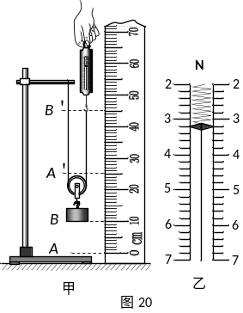
（1）分析表1中数据，可知：对于同一动滑轮，所提升的钩码越重，机械效率 ；
图27
（2）分析表2中数据，可知： ；
（3）分析表中数据可知，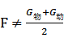，排除测量因素的影响，主要原因是 。

34．某同学在研究“压强与压力的关系”时，记录的实验数据如下表所示。请你对表格中的数据进行分析，归纳出压强p与压力F之间的关系式为p= 。
F/N | 10 | 20 | 30 | 40 | 50 | 60
p/×10²Pa | 2 | 4 | 6 | 8 | 10 | 12
35．小宇利用天平、细线、烧杯和适量的水测量一个小石块的密度。小宇用天平测出小石块的质量为50g后，又用天平称出烧杯和水的质量，如图28甲所示，再用细线将小石块系住，浸没在烧杯的水中，如图28乙所示。则小石块密度为 kg/m³。

100g
10g
100g
20g
10g
甲
0
1
2
3
4
5
g
乙
图28
0
1
2
4
5
g
3
2
4
5
1
3
2
4
5
g
g

36．小明将一根两端开口的玻璃管下端包上橡皮膜，将烧杯内的部分水倒入玻璃管中后，观察到橡皮膜向下凸出，如图29所示。由此他得出：液体内部存在方向向下的压强。请你只利用上述器材，证明液体内部也存在着方向向上的压强，请简述实验的步骤和现象。
玻璃管
橡皮膜
水
图29
水

四、科普阅读题（共8分，每小题4分）
37．阅读《帕斯卡定律与液压机》一文，回答下列问题。
帕斯卡定律与液压机
1653年，法国科学家B.帕斯卡发现：封闭在容器中的静止流体，能够将加在它上面的压强大小不变地向各个方向传递。后来人们把这一结论称之为帕斯卡定律。
F₁
F₂
S₁
S₂
图30
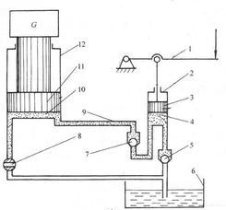
根据帕斯卡定律，人们制成了液压机。液压机的结构示意图如图30所示。在一个密闭的液缸内密封有一定量的液体（比如油或水），有大小两个活塞，其中小活塞的横截面积为S₁，大活塞的横截面积为S₂，当小活塞给液体施加向下的压力F₁时，产生的压强p₁=F₁/S₁，根据帕斯卡定律，液体会将该压强传递给大活塞，即在大活塞上产生大小与p₁相等的压强p₂，产生的压力为F₂，则有p₂=F₂/S₂，即有
手柄
小活塞S₁

单向阀门
油箱
放油阀
液压油
大活塞S₂
重物
O
B
A
图31
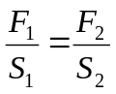 或 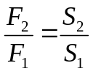
也就是说，如果大活塞面积是小活塞面积的多少倍，那么液体作用于大活塞上的力将为小活塞对液体压力的多少倍。可见，液压机的特点就是能够将较小的力通过液体“放大”。
液压机的用途很广，例如运用液压“千斤顶”可以施加较小的力轻松地举起很重的卡车；制造能产生巨大压力的水压机，可以将铁块像揉面团一样进行锻压；也可以对金属、塑料、橡胶、木材、粉末等物品进行冲压、矫正、压装、打包、压块和压板等等操作，满足人们的需求。图31是一个液压千斤顶的结构示意图。
请根据上述材料，回答下列问题：
（1）液压机的原理是_______________；
（2）如果液压机的大活塞面积是小活塞面积的10倍，则液体作用在大活塞上的压力等于小活塞所受压力的____________倍。
（3）图31的液压千斤顶在工作过程中用到了哪些物理知识？（写出两种）___________

38．阅读《神奇的两心壶》一文，回答下列问题。
神奇的两心壶
在我国古代，人们就能够广泛地运用大气压现象，有一种盛酒的器皿--两心壶就是一个实例，图32是一个寿星模样的两心壶。两心壶内部的结构如图33所示，壶内被分隔成A、B两个独立的空间（类似两个独立的容器），每个容器均有两个口--注水口和出水口。注水口A₁设置在壶的肩部，注水口B₁在壶把的底部。出水口A₂和B₂在壶嘴处。分别在A、B内装入水和酒，若将两个注水口都堵住，酒和水都不会从壶嘴倒出。若将两个注水口都放开，酒和水会同时从壶嘴倒出。若要只倒出其中一种液体，只需堵住另一种液体的注水口即可。根据这个结构和原理，人们设计出很多造型的酒壶，也起了不同的名字：两心壶、良心壶、转心壶、鸳鸯壶等。
为了进一步说明是否堵住小孔就能控制液体流出的原理，我们来做一个实验：如图34，取两端开口的玻璃管竖直插入水中，当用手指堵住管的上端离开水面，由于大气压的作用，管中的水不会掉下来。当松开手后，两端管口大气压强相等，水就掉了下来。想一想这其中的道理跟两心壶的原理有什么共同之处呢？
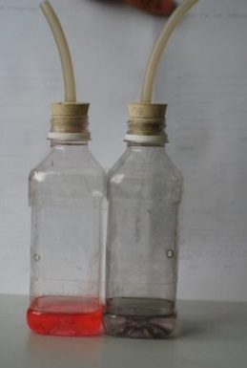
图35
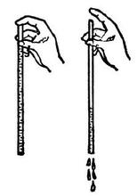
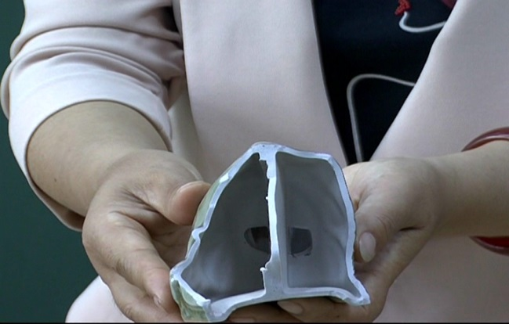
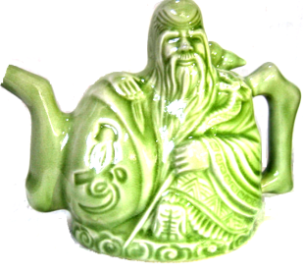
图34
图33
A
B
B₁
A₁
图32
A₂ B₂

请根据上述材料，回答下列问题：
（1）两心壶是利用_____________来控制壶中的液体倒出的。
（2）在文章的第一段里，若要从壶嘴中只倒出酒，而不出水，则需要 _________。
A．放开A₁孔、堵住B₁孔 B．放开B₁孔、堵住A₁孔
C．同时放开A₁孔、B₁孔 D．同时堵住A₁孔、B₁孔
（3）小明同学也利用身边的物品模拟制做了一个两心壶，如图35所示。用两个并排放置的饮料瓶装入适量的液体，瓶口用胶塞塞住，胶塞上各插有一个胶管，每个饮料瓶的侧壁上各有一个小孔，小明用手指堵住两个小孔倒液体，发现两个瓶中的液体都能从胶管流出。请你分析造成这种现象的原因可能是___________。

五、计算题（共10分）
39．（3分）放在教室里水平地面上的课桌质量为8kg，课桌与地面的接触面积为0.08m²。（取g=10N/kg）求：
（1）该课桌对水平地面的压力；
（2）该课桌对水平地面的压强。

40．（3分）如图36（甲）所示，放在水平面上的圆柱形容器中装有质量为1.8kg的水，容器的底面积为120cm²。将一个质量为150g正方体木块放入容器中，木块漂浮在水面，如图36（乙）所示。已知木块的密度为0.75×10³kg/m³，g取10N/kg。求：
甲
乙
图36
（1）放入木块之前，水对容器底部的压强；
（2）若对木块施加竖直向下的压力，使木块完全浸没在水中，则加在木块上的压力应为多大？

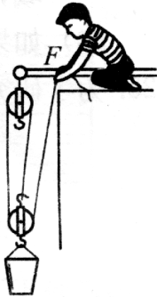
41．（4分）小明家翻修房顶时，采用了如图37所示的滑轮组提升灰浆桶。在某次匀速竖直提升灰浆桶的过程中，小明对绳子自由端竖直向上的拉力F为200N，灰浆桶上升的速度v_{桶}为0.1m/s，滑轮组的机械效率η为90%，不计绳重和滑轮与轴的摩擦．求：
图37
（1）拉力F做功的功率P；
（2）灰浆桶所受的重力G；
（3）动滑轮所受的重力G_{动}。

海淀区八年级第二学期期末练习
物 理
参考答案及评分标准 2016．7
一、单项选择题（共30分，每小题2分）
题 号 | 1 | 2 | 3 | 4 | 5 | 6 | 7 | 8 | 9 | 10 | 11 | 12 | 13 | 14 | 15
答 案 | A | D | B | D | C | B | C | B | A | D | C | D | B | C | A
二、多项选择题（共12分，每小题3分。每小题选项全选对的得3分，选对但不全的得2分，有错选的不得分）
题 号 | 16 | 17 | 18 | 19
答 案 | ABC | BC | AD | ACD

三、实验与探究题（共40分，20-29、34、35题各2分，30、32、33、36题各3分，31题4分）
G
答图1
答图2
F
L
O
20．见答图1 （2分） 21．见答图2 （2分）
22．见答图3（另一种绕绳方法也算正确） （2分）
23．1.0 （2分） 24．形变 （2分）
25．相互的 （2分） 26．乙 （2分）
27．2500 （1分） 6250 （1分）
28．（1）右 （1分） （2）3 （1分）
答图3
F
G
29．（1）作用效果 （1分） （2）2.6 （1分）
30．（1）漏气 （1分） （2）小于 （1分） 深度 （1分）
31． F₁ （1分） F₁ ̶ F₂ （1分） F₄ ̶ F₃ （1分） F₁ ̶ F₂=F₄ ̶ F₃ （1分）

32．（1）小 （1分） （2）变小 （1分） （3）A（1分）
33．（1）越大 （1分）
（2）当提升重物重力一定时，动滑轮的重力越小，机械效率越大 （1分）
（3）绳重和摩擦的影响 （1分）
34．p = 20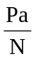F （2分）
35．2.5×10³ （2分）
36．方案1：将玻璃管中的水倒入烧杯中，将包有橡皮膜的一端竖直插入烧杯内的水中。
现象：橡皮膜向上凸出
说明：液体内部也存在着方向向上的压强。
方案2：将玻璃管装满水，用手指堵住管口倒扣入烧杯内的水中，然后松开手指。
现象：橡皮膜向上凸出
说明：液体内部也存在着方向向上的压强。 （3分）

说明：其他解答正确也得分。

四、科普阅读题（共8分，37、38题各4分）

37．（1）帕斯卡定律 （1分） （2）10 （1分）

（3）杠杆、压强、力的相互作用等 （2分）

38．（1）大气压 （1分） （2）B （1分） （3）瓶塞漏气或手指没有堵严（2分）

五、计算题（共10分）
39．（3分）解：（1）F=mg=8kg×10N/kg=80N （1分）
（2）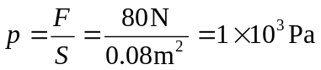 （2分）

40．（3分）解: （1）容器中水的体积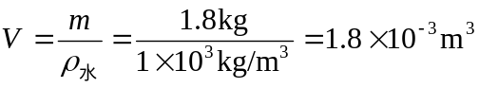
容器中水的高度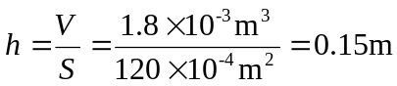
水对容器底部的压强
p = ρ_{水}gh = 1×10³kg/m³×10N/kg×0.15m = 1.5×10³Pa （1分）
（2）木块的体积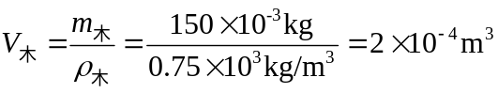
将木块完全浸没在水中时，木块受到的浮力
设对木块施加向下的压力为F，木块在压力F、重力G和浮力F_{浮}作用下平衡，即有： 。（2分）

说明：其他解答正确也得分。

41．（4分）解: （1）小明拉动绳端上升的速度 v = 3v_{桶}=0.3m/s

拉力F做功的功率P = Fv =200N×0.3 m/s=60W （1分）

（2）设灰浆桶上升的高度为h，则总功W_{总}=F×3h，有用功W_{有}=Gh

根据机械效率 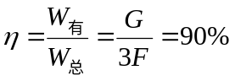

得： 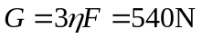 （2分）

（3）对动滑轮受力分析，

得： 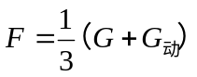

得： 。 （1分）

说明：其他解答正确也得分。

